Nasze Przedszkole bierze udział w IV edycji programu dla przedszkoli „Mali Wielcy Odkrywcy”, opartego na idei nauki przez doświadczenie. Patronat honorowy nad wydarzeniem objęła Minister Edukacji Barbara Nowacka.
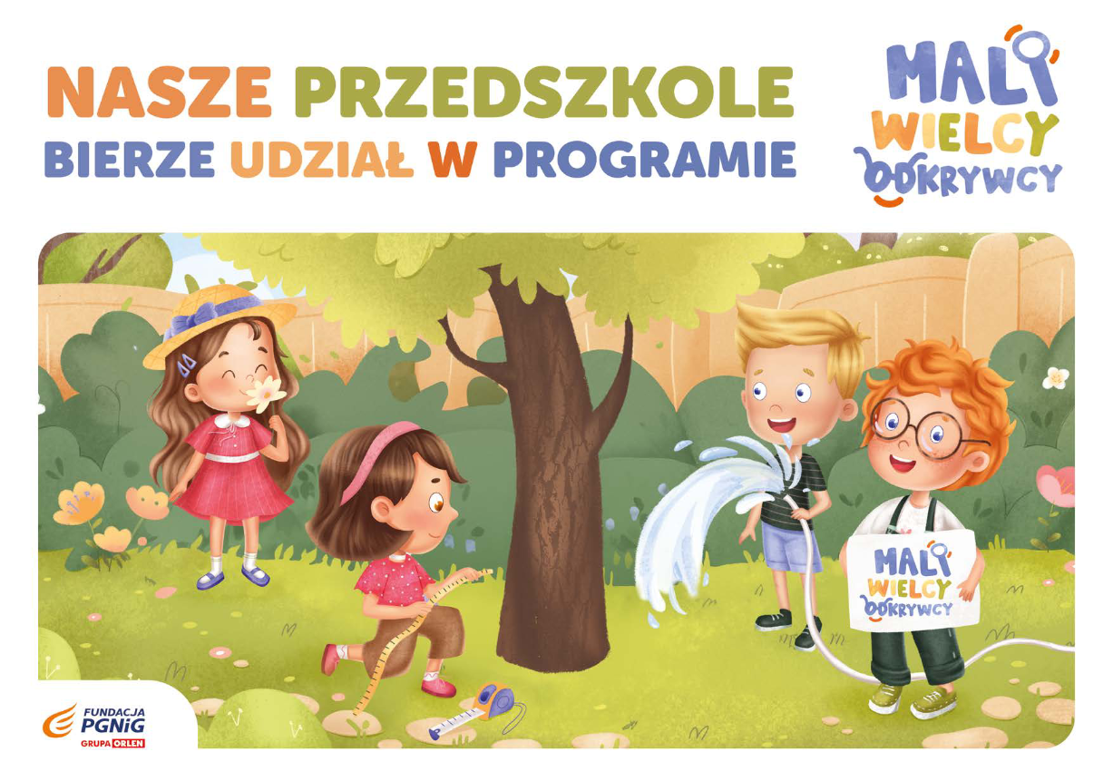
Program, oparty na idei nauki przez doświadczenie, ma na celu rozbudzenie wśród najmłodszych ciekawości świata oraz pasji do nauki poprzez angażujące i interaktywne zajęcia.
Tegoroczna edycja wprowadza trzy fascynujące bloki tematyczne: drzewa, woda, oraz jednostki miary. Każdy temat został opracowany we współpracy z doświadczonymi specjalistami i metodykami edukacji przedszkolnej, aby dostarczyć dzieciom nie tylko wiedzę, ale również mnóstwo radości płynącej z odkrywania i eksperymentowania.
Nasze przedszkole, jako jedno z pierwszych 600 przedszkoli, pomyślnie przeszło proces rejestracji, a następnie otrzymało Pakiet Naukowy zawierający komplet niezbędnych materiałów do przeprowadzenia zajęć. W skład Pakietu wchodzą:
- Scenariusze zajęć dostosowane do wieku i możliwości dzieci, pełne ciekawych doświadczeń i aktywności.
- Materiały dydaktyczne umożliwiające realizację eksperymentów i zadań praktycznych.
- Krótkie filmy instruktażowe wspierające nauczycieli w prowadzeniu zajęć, które w przystępny sposób prezentują wykonanie wybranych zadań.

